九年级期中（上）检测试题卷

姓名 班级
- 选择题：（每小题2分，共44分）
1、物理变化与化学变化的根本区别是…………………………………………………（ ）
- 颜色是否发生了变化 B、物质的状态是否发生了变化
C、物质的种类是否发生了变化 D、物质的质量是否发生了变化
2、下列变化“可能”属于化学变化的是…………………………………………………（ ）
A、澄清的石灰水变浑浊 B、金属铁生锈
C、指示剂遇酸、碱溶液变色 D、蜡烛燃烧
3、世界卫生组织（WHO）将Cl₂O列为A级高效安全灭菌消毒剂，它在食品保鲜、应用水
消毒等方面有广泛应用。Cl₂O属于…………………………………………………（ ）
A、氧化物 B、酸 C、碱 D、盐
4、下列各组中的物质相互混合后，不会产生沉淀的是 ………………………………（ ）
A、NaOH溶液和CuSO₄溶液 B、NaOH溶液和FeCl₃溶液
C、NaOH溶液和HCl溶液 D、Na₂O和MgCl₂溶液
5、1999年度诺贝尔化学奖获得者哈迈德·泽维尔开创了“飞秒（10⁻¹⁵s）化学”的新领域，
使运用激光光谱技术观测化学反应时分子中原子的运动成为可能。你认为该技术不能观测到的时………………………………………………………………………………（ ）
A、氧分子分解成氧原子的过程 B、氧原子结合成氧分子的过程
C、氧分子的无规则运动 D、氧原子内部的质子、中子、电子的运动
6、下列方法不能区分铁块和铜块的是 ………………………………………………（ ）
A、比较他们的形状 B、比较他们的密度
C、比较他们的颜色 D、能否与稀盐酸反应
7、近来我国某些城市将市区汽车排气管装上三效催化转换器，目的是使：①碳氢化合物迅速转化为二氧化碳和水；②氮的氧化物转化为氮气，使汽车尾气得到净化。关于这两个目的所涉及的物质变化，说法正确的是…………………………………( )
A．均为氧化反应 B．均为化学变化
C．均为物理变化 D．前者为化学变化，后者为物理变化
8、下列物质加入盐酸中，溶液的PH不会明显改变的是………………………………( )
A．Zn B．AgNO₃ C．Na₂CO₃ D．NaOH
9、往无色溶液中滴加氯化钡溶液产生不溶于稀硝酸的白色沉淀，则此无色溶液中 ( )
A．一定含有硫酸根离子 B．一定含有银离子
C．只有硫酸根离子，没有银离子 D．可能含有硫酸根离子或银离子，或两者都有
10、 “老者生来脾气燥，每逢喝酒必高烧，高寿虽已九十八，性情依然不可交。”这则谜语的谜底是………………………………………………………………………… ( )
A、生石灰 B、酒精灯 C、浓硫酸 D、烧碱
11、市售瓶装汽水中肯定含有的酸是…………………………………………………( )
A、盐酸 B、硫酸 C、醋酸 D、碳酸
12、实验测得一些食物的近似pH，其中酸性最强的是 …………………………（ ）

A、牛奶6.3—6.6 B、苹果2.9—3.3
C、番茄4.0—4.4 D、玉米粥6.8—8.0
13、用一种试剂一次就能鉴别HCl 、Ca(OH)₂、Na₂SO₄三种溶液的是 ………………（ ）
Ａ. 石蕊试液 Ｂ. 酚酞试液 Ｃ. 稀硫酸 Ｄ. BaCl₂溶液
14、稀释浓硫酸的正确操作是…………………………………………………………（ ）
A.将水缓缓倒入盛有浓硫酸的烧杯中，边倒边搅拌
B.将浓硫酸缓缓倒入盛有水的量筒中，边倒边搅拌
C.将浓硫酸和水同时倒入一试剂瓶中，充分振荡
D.将浓硫酸缓缓倒入盛有水的烧杯中，边倒边搅拌
15、有一在空气中暴露过的KOH固体，经分析知其中含H₂O7.62%，K₂CO₃2.38%，KOH90%，
若将此样品W克加入到98克20%的稀H₂SO₄中，过量的酸再用20克10%的KOH溶液
恰好中和，则蒸发中和后的溶液可得固体的质量…………………………………（ ）
A、30.8克 B、34.8克 C、30.8克~34.8克之间 D、无法计算
16、有三种液体①盐酸 ②氢氧化钠溶液 ③水。它们的PH值由大到小的排列顺序是( )
A、①③② B、①②③ C、②③① D、③②①
17、区别NaOH溶液与Ca(OH)₂溶液的方法是……………………………………………（ ）
A、滴加盐酸 B、滴加BaCl₂溶液 C、滴加指示剂 D、通入CO₂
18、废旧计算机的某些部件含有Zn、Fe、Cu、Ag、Pt(铂)、Au(金)等金属，经物理方法初步处理后，与足量稀盐酸充分反应，然后过滤。剩余的固体中不应有的金属是（ ）
A．Cu、Ag B．Fe、Zn C．Pt、Cu D．Ag、Au
19、现在，我们把无污染、无公害的食品叫做绿色食品。而最初，专家把绿色植物通过光合作用转化的食品叫做绿色食品，海洋提供的食品叫做蓝色食品，通过微生物发酵制得的食品叫做白色食品。根据最初的说法，下列属于绿色食品的是…………（ ）
A.大米 B.海带 C．食醋 D.食盐
20、在实验室里，氢氧化钠固体需要密封保存的原因是………………………………( )
A．有腐蚀性 B．易风化 C．易吸收氧气 D．易潮解、易吸收空气中的二氧化碳
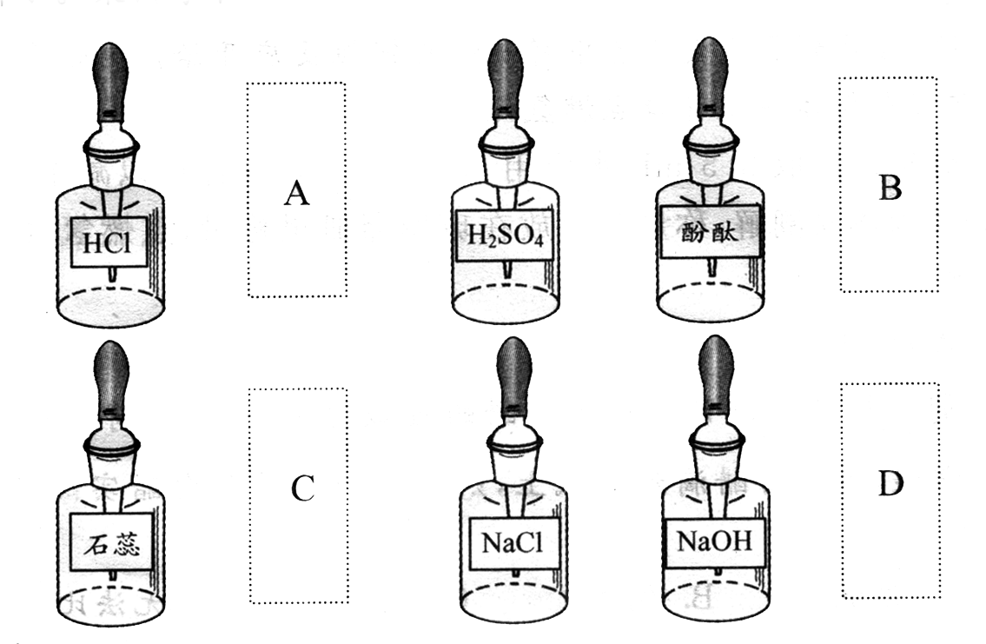21、实验室中的药品常按物质性质、类别等不同有规律地放置。在做“酸的性质”实验时，实验桌上部分药品的摆放如下图所示。某同学取用KOH溶液后应把它放回位置（ ）

22、市面上出售的“水壶一次净”能较好地除去水壶中的水垢，为确定它的成分和使用范围，某同学通过以下实验进行探究：（1）取少量样品加入锌粒后，有气泡产生，生成的气体可燃烧并产生淡蓝色火焰。（2）另取少量样品滴加硝酸银后，出现白色沉淀，再滴加稀硝酸沉淀不消失。经实验，该同学关于“水壶一次净”的下列结论与推断中合理的是……………………………………………………………………………( )
A、主要成分是盐酸，实验（1）多余 B．主要成分是盐酸，实验（2）多余
C．主要成分是盐酸，对金属无腐蚀作用，可放心使用
D．主要成分是盐酸，对金属有腐蚀作用，应适量使用
二、填空题：（每空2分，共24分）
23、在北京举办了“珍爱生命，拒绝毒品”为主题的全国禁毒展览，展品中的大麻(主要成
份是C₂₁H₃0₂)在空气中焚烧生成二氧化碳和水，其反应的化学方程式是
。
24、硫酸铜晶体俗称胆矾，化学名称五水硫酸铜，化学式CuSO₄·5H₂O 。加热硫酸铜晶体发
生变化的证据是能观察到 ，同时 ，由此推测出硫酸铜晶体
的一种化学性质是 ，其变化的化学方程式为 。
25、某工业品盐酸中含有氢离子、铁离子和氯离子，该盐酸中所含有的杂质是
(写化学式)。
水
水
26、如图所示，向小试管中加入一定量的物质使右侧U型管
中的液面发生明显的变化。该物质可能是 、
_ (至少写出两种)。
27、新鲜的鸡蛋是有生命的(通过气孔进行生命活动，同时
细菌也易从气孔进入)，小强用石灰水浸泡后，可以在较
长时间内保鲜，试用化学方程式表明原理 。
28、蛋糕等食品包装中的除氧剂是一种黑色粉末状的固体，失效后带有红褐色。某化学课外兴趣小组为了探究其主要成份，将一包未变质的除氧剂分成两份：一份加入稀盐酸中，发现大量气泡产生；另一份加入到氯化铜溶液中，一段时间后溶液颜色变淡绿色，固体逐渐变红。请回答：
(1)该除氧剂的主要成份是 ；
(2)为了验证上述推断是否正确,可以用到一种物理方法,即 ；
(3)下列有关说法不正确的有( )
A、凡是能与氧气反应的固体物质均可作为食品的除氧剂
Ｂ、一些食品中放小包装袋的氧化钙,主要是利用其能吸收空气中的氧气
Ｃ、米饭蛋糕等食品的腐败变质属于缓慢氧化
Ｄ、可用于牛奶果汁等饮料的保鲜
三、实验探究题：（每空2分，共24分）

29、自然科学兴趣小组的同学在整理化学试剂时，发现有三瓶无色溶液失去标签，从实验老
师处得知它们分别是稀盐酸、氯化钡溶液、碳酸钠溶液。同学们认为可以用多种方法进
行鉴别，通过实验设计并进行实验，它们给这三瓶溶液重新贴上标签。下面是它们设计
和实施的两种方案，请你一起参与实验。
（1）方案一：不用其它试剂进行鉴别将三瓶无色
实验内容 | 观察到的现象
A+B | 有气泡产生
A+C | 有白色沉淀产生
溶液任意编号为A、B、C、，各取少量进行实
验得到相关的实验记录（见右表）。
请判断B是 溶液；写出A与C反应的化
学方程式

（2）方案二：选用其它试剂进行鉴别（请补充实验步骤②）。
①用三支试管分别取少量无色溶液；② 。
③观察实验现象； ④得出结论。
四、分析计算题：（每小题12分，共24分）
30、金华北山地区有国家级风景区——双龙洞和省级风景区——六洞山风景区，旅游资源非
常丰富，溶洞景观，千姿百态，吸引着全国各地游客，给当地人民带来经济收入，同时
北山地区有丰富的矿产资源——石灰石，以此为原料的水泥厂遍布周围，双龙管委会提
出的“合理开发，适度保护”政策为可持续发展提供了保证。
某中学研究性学习小组的同学为了测定矿山石灰石中碳酸钙的质量分数，取来了一些矿
石样品，并取稀盐酸200g，平均分成4份进行实验，（杂质与盐酸不反应）结果如下：
实验 | 1 | 2 | 3 | 4
加入样品的质量/克 | 5 | 10 | 15 | 20
生成CO₂的质量/克 | 1.76 | 3.52 | 4.4 | M
（1）哪几次反应中矿石有剩余 。
（2）上表中M的数值 。
（3）计算这种矿石中碳酸钙的质量分数。

（4）稀盐酸的质量分数多大？

31、运用侯氏制碱法制得的纯碱中可能含有少量氯化钠。现取某种仅含有氯化钠一种杂质的纯碱样品23.4 g全部溶解在350.0 g水中，再加入氯化钡溶液166.0 g，恰好完全反应生成碳酸钡沉淀。过滤出沉淀并干燥后，称得沉淀的质量为39.4 g。

（1）求23.4 g纯碱样品中碳酸钠的质量。

（2）求滤液中氯化钠的质量分数。

参考答案
- 选择题：
1——5ACACD 6——10 ABBDC 11——15 DBADB 16——22CDBADDD
- 填空题：
点燃
23、4C₂₁H₃O₂＋83O₂=====84CO₂＋6H₂O
24、蓝色晶体变白色粉末、放出水蒸气在管口凝结成小水滴 硫酸铜晶体受热不稳定、易分解 CuSO₄·5H₂O == CuSO₄+5H₂O
△
25、FeCl₃ 26、浓硫酸 固体烧碱 27、Ca(OH)₂+CO₂==CaCO₃↓+H₂O
28、铁 磁铁吸引 C
- 实验探究题：
29、盐酸 BaCl₂+ Na₂CO₃=BaCO₃↓ + 2NaCl 向三种溶液中分别滴加稀硫酸（或Na₂CO₃溶液、或紫色石蕊试液）
- 分析计算题：
30、（1）第3、4次 （2）4.4（3）66.7%
31、(1)21.2克 (2) 5.12%

